**12306模仿项目**

**一．基本需求**

**1注册**

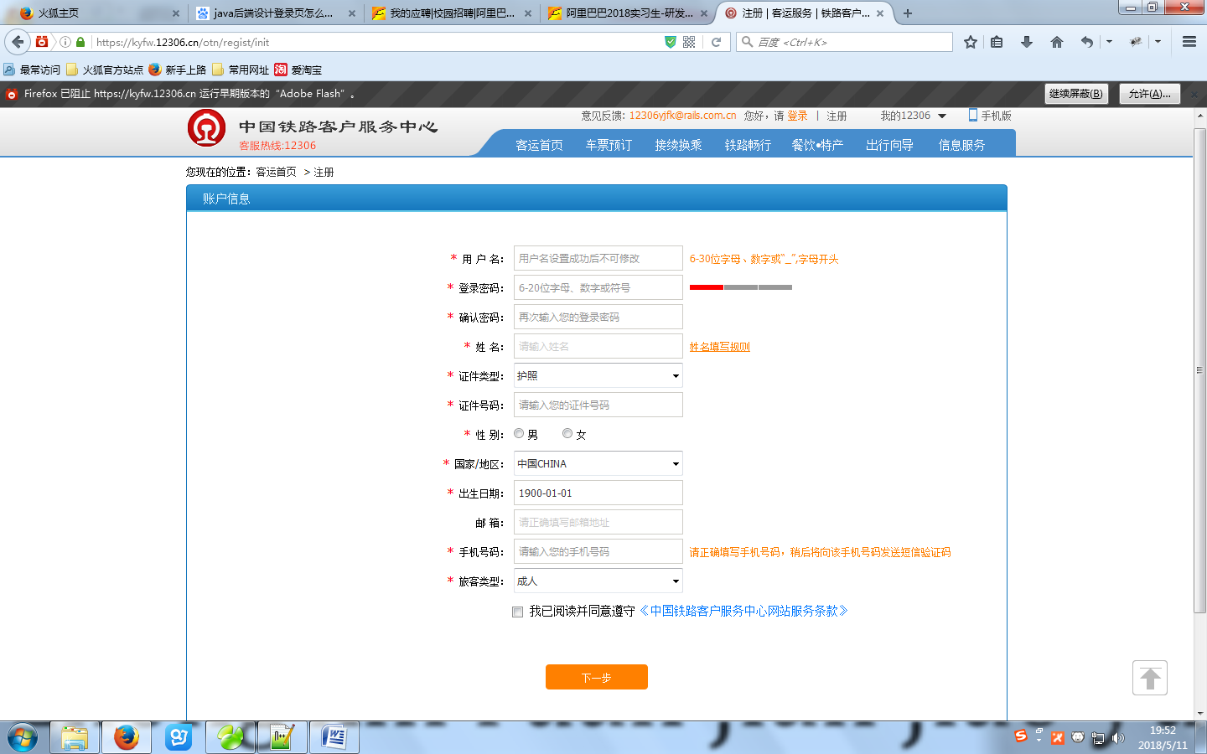

**2登录**

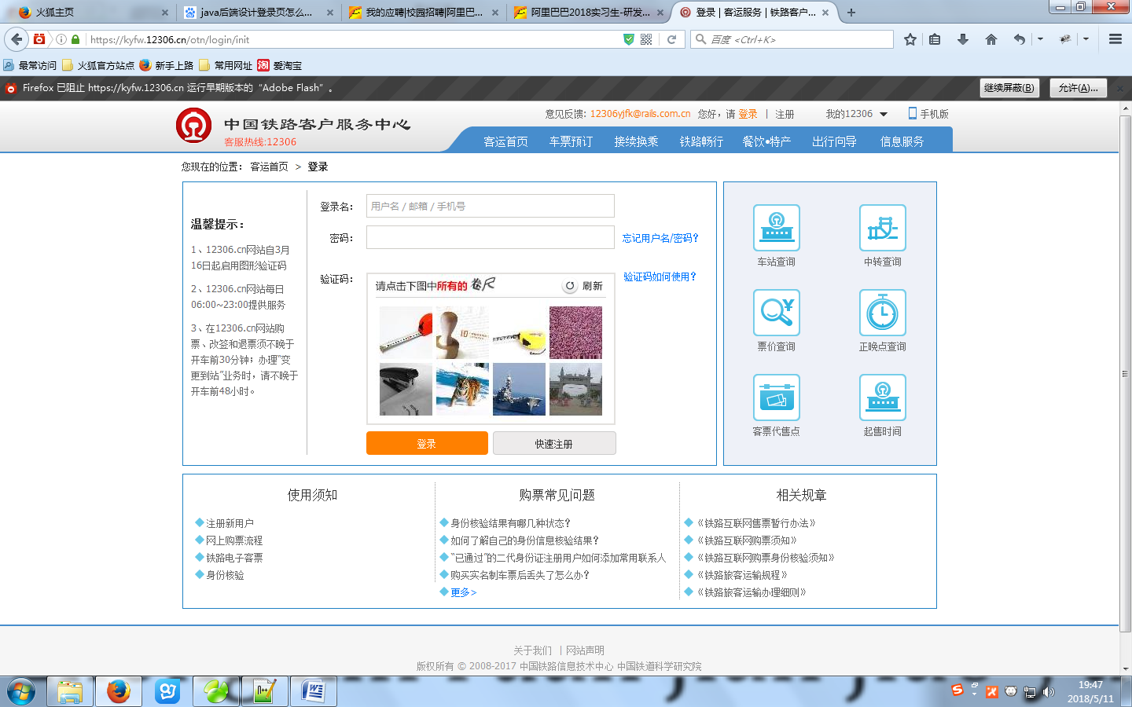

**3查询车票**

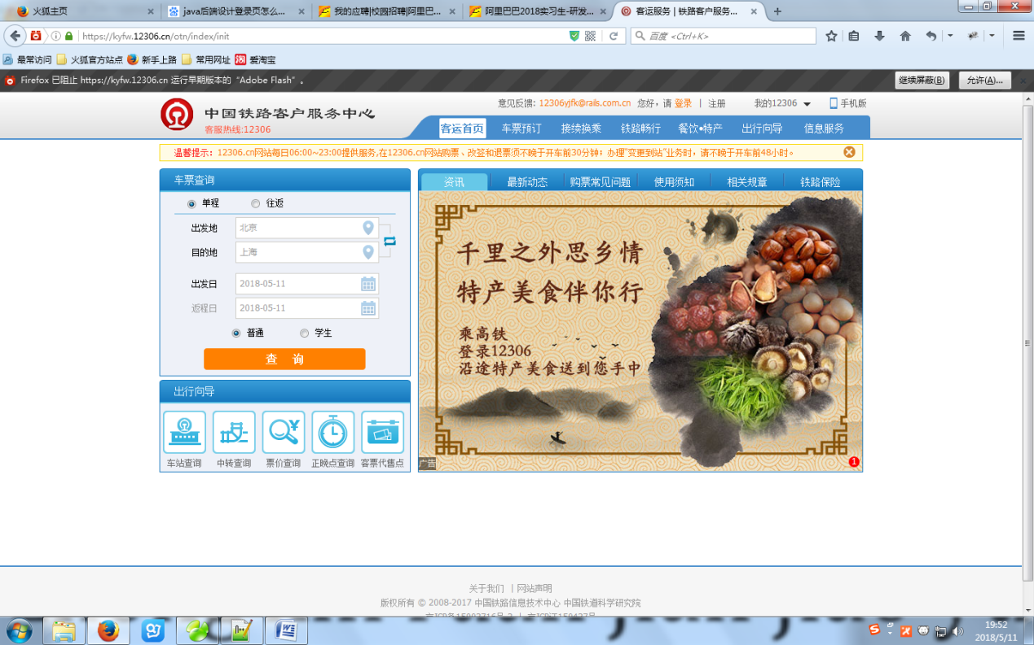

**4车票预定**

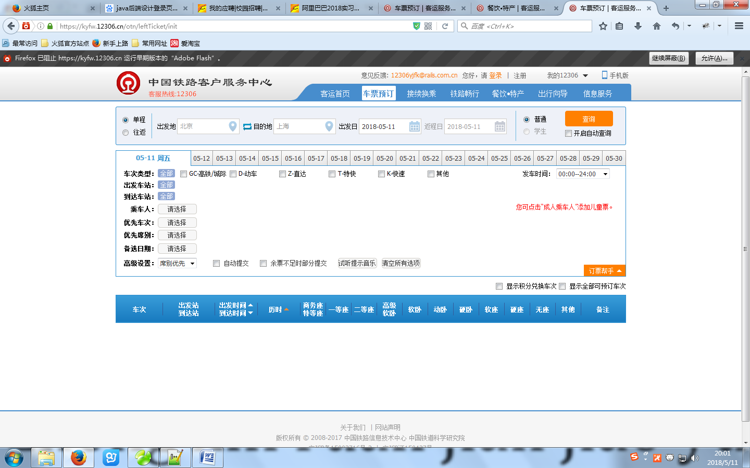

**5中转查询**

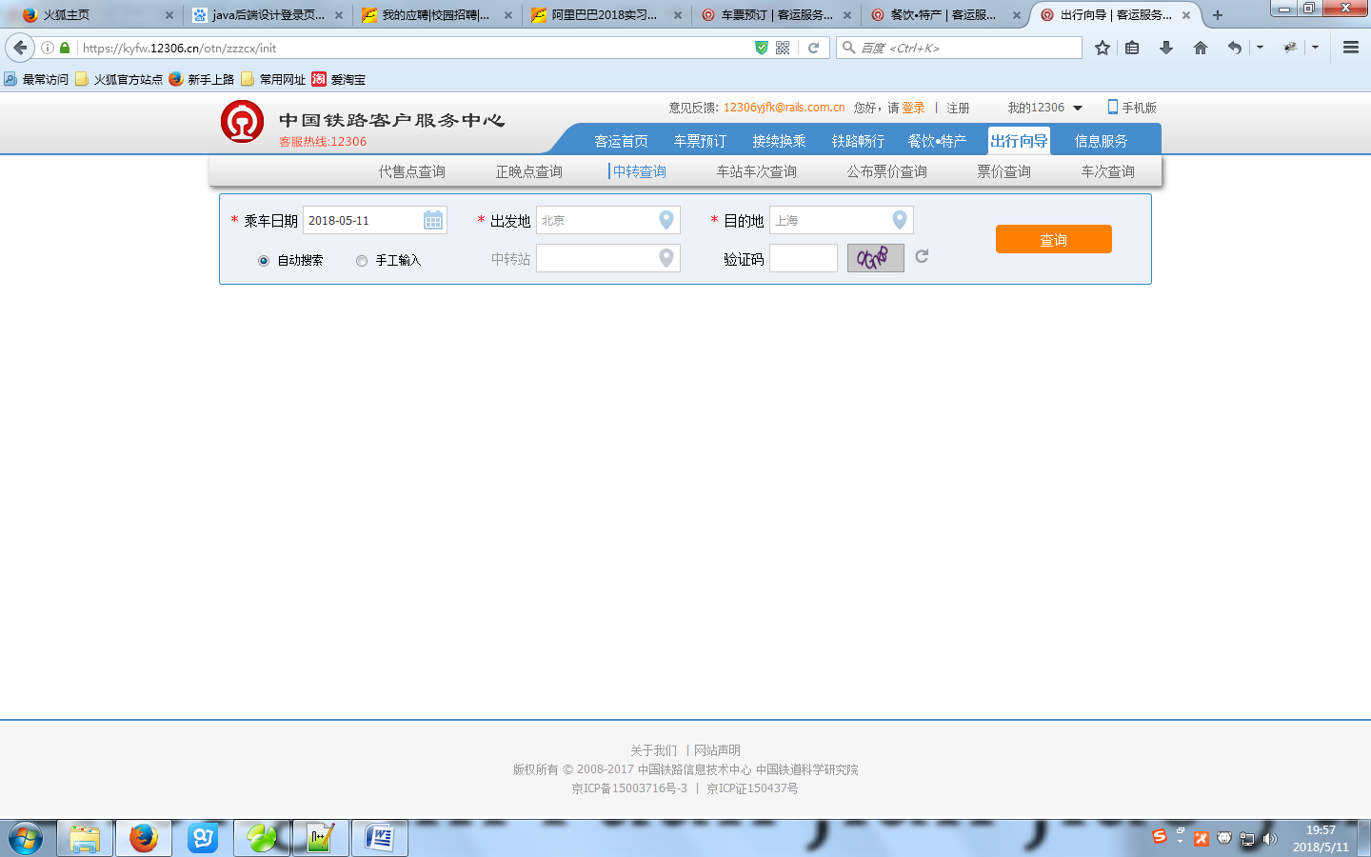

**6代售点查询**

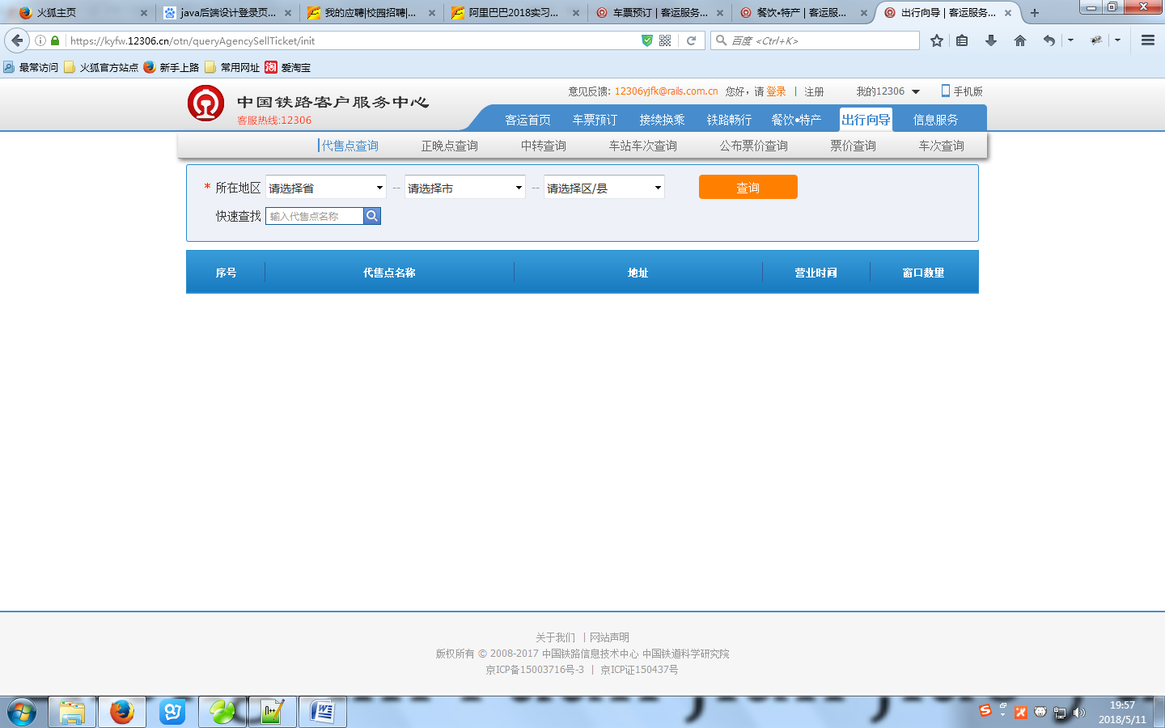

**7车站车次查询**

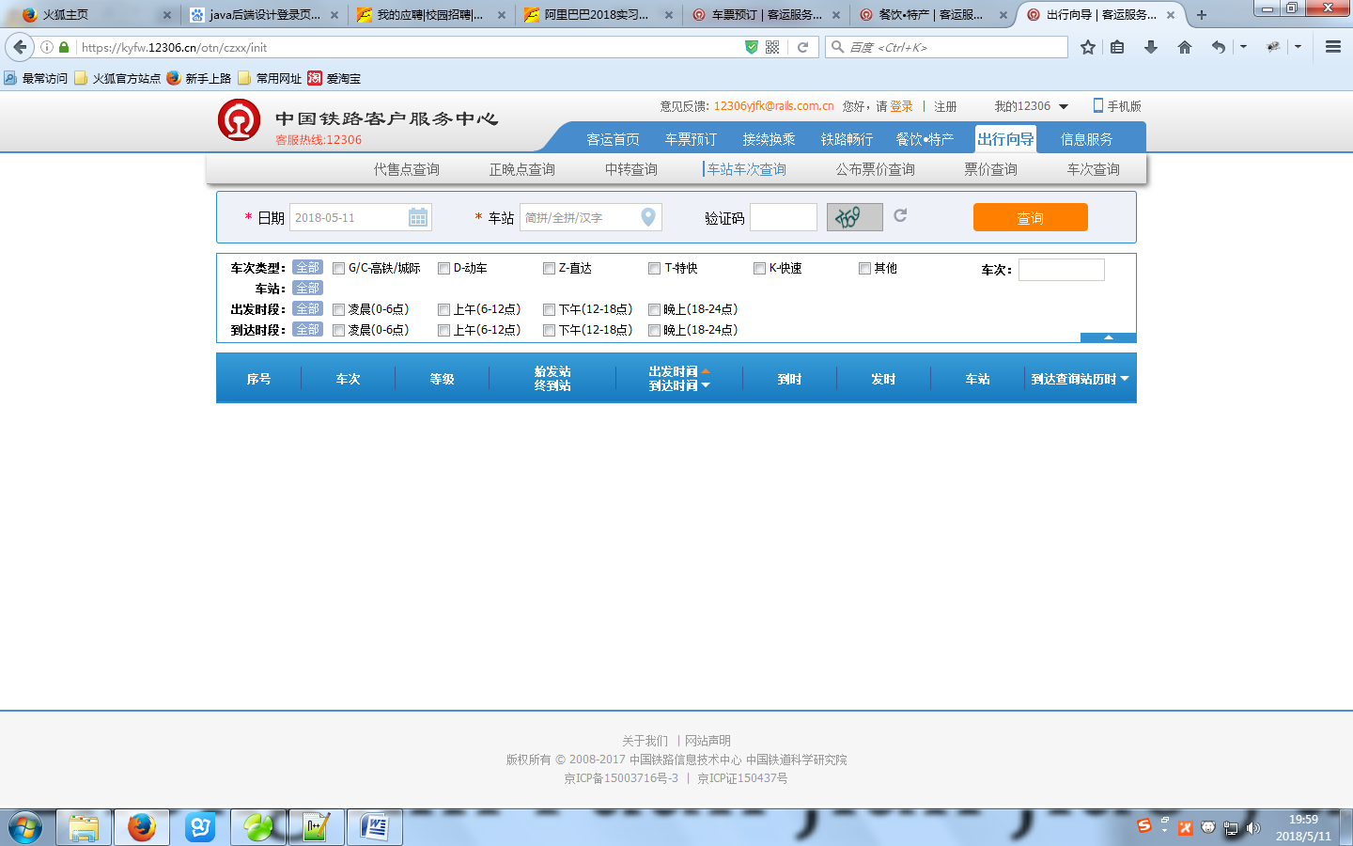

**8订单表**

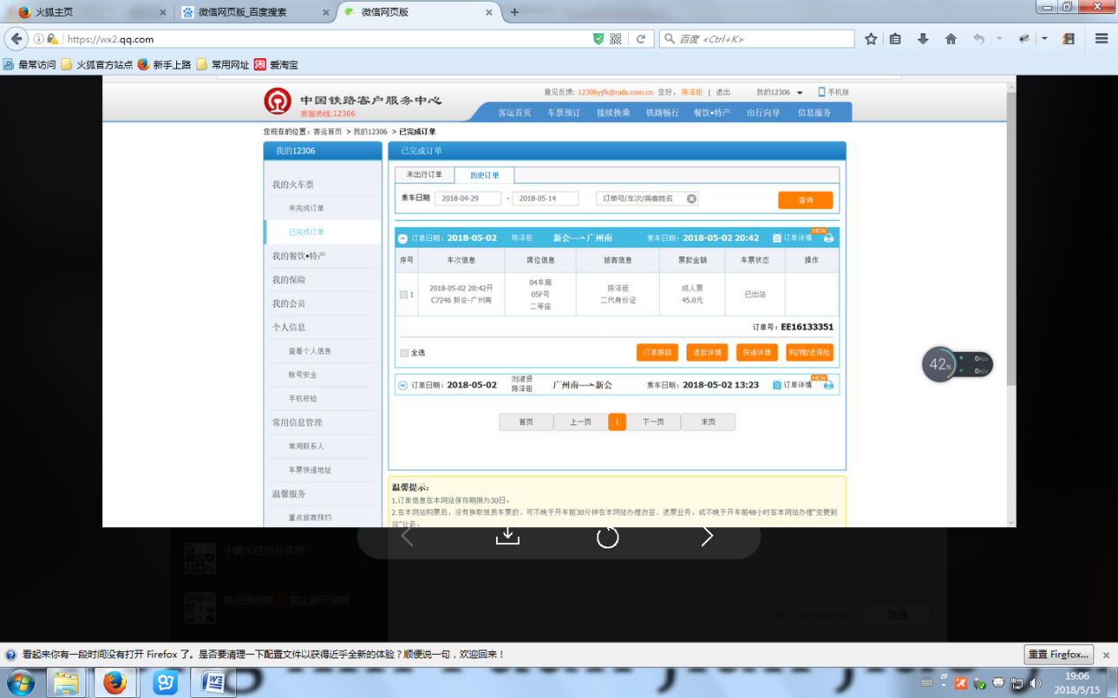

**二．数据库设计**

**1用户表：User：id,username,password**

**2用户身份类型表：Idtype:id,name**

**3旅客类型表：Touristtype:id,name**

**4国家表：Country:id,name**

**5省份表：Province:id,name**

**6城市表：City:id,name,provinceid**

**7区县表：District:id,name,cityid**

**8代售点表：（广州/番禺区）Agency:id,name,districtid,address,starttime,endtime,windownum**

**9学校表：School:id,name, provinceid （广东省、北京市）**

**10联系人表：Contact:id,name,idtypeid,idcardnum,sex(null),countryid(null),birth(null),**

**email(null,页面都显示)，phonenum,touristtypeid,provinceid(null),**

**schoolid(null),academy(null),classes(null),studentnum(null),**

**schoollength(null,1-9),enterschoolyear(null,近十年),** **discountnum(null),startcityid(null),endcityid(null)，userid，ismaincontact**

**11座位类型表：SeatType:id,name**

**12线路名称表：Routename:id,name**

**13站点表：Station：id,name,cityid**

**14火车各座位类型数量表：SeatNum:id,s1,s2,s3,s4,s5,s6,s7,s8,s9,s10**

**(商务座特等座，一等座，二等座，高级软卧，软卧，动卧，硬卧，软座，硬座，无座）**

**15车次类型traintype：id，name**

**16车属性表（座位数）：Train:id,name,seatnumid,traintypeid**

**17车次表：Trainnum :id,trainid, routenameid,date**

**18线路途经站点表：Route:id,routenameid,stationid,stationposition**

**19车次线路途经站点时间表：RouteTime:id,routeid,arrivetime,leavetime,trainnumid**

**20票价表：Ticketprice:id,startstationid,endstationid,seattypeid,price**

**21票数表：TicketNum:id,seattypeid,ticketnum,trainnumid**

**22订单表：Orders:id, ordertime,name,idtype, touristtype,**

**trainname,startstation,endstation,seattype,price**

**1登录，注册**

**2查询（2首页），预订（2）**

**3我的12306：个人信息，账户安全，常用联系人，查看订单信息**

**4票价查询，代售点查询**

**表头：客运首页，车票预订，票价查询，代售点查询，我的12306**

**(1 ) 登录，注册（东杰）**

**(2 ) 车票查询（2首页）（志群）**

**(3 ) 查看订单信息 ， 常用联系人 ，个人信息，账户安全（泽钜）**

**(4 ) 票价查询， 代售点查询，车票预订(1)（伟彬）**